[Web Spring PJT] WhereIsMyHome Project

**임경민, 허진선**

**목차**

[Web Spring PJT] WhereIsMyHome Project 1

**1.** **개선된 요구사항 목록(요약)** 1

**2.** **메인 페이지** 2

**3.** **동별 실거래가 검색 결과 페이지** 3

**4.** **회원정보 등록, 수정, 삭제 페이지** 4

**5.** **로그인/로그아웃 페이지** 7

**6.** **관심지역 등록/조회 페이지** 8

# **개선된 요구사항 목록(요약)**

1. 메인 페이지(실거래 정보를 활용하여 구성) (Spring & MyBatis 기반)
2. 동별 실거래가 검색 결과 페이지 (Spring & MyBatis 기반)
3. 회원정보 등록, 수정, 삭제 페이지 (Spring & MyBatis 기반)
4. 로그인/로그아웃 페이지 (Spring & MyBatis 기반)
5. 관심지역 등록/조회 페이지 (Spring & MyBatis 기반)

# **메인 페이지**

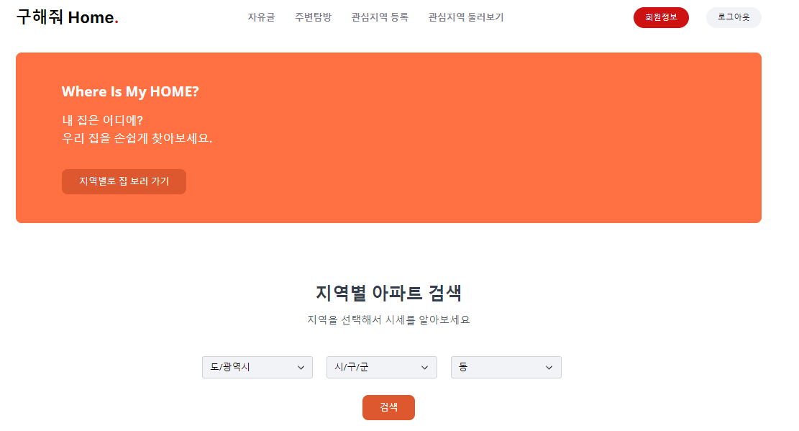

로그인시 [관심지역 등록]과 [관심지역 둘러보기] 기능을 이용할 수 있습니다.

# **동별 실거래가 검색 결과 페이지**

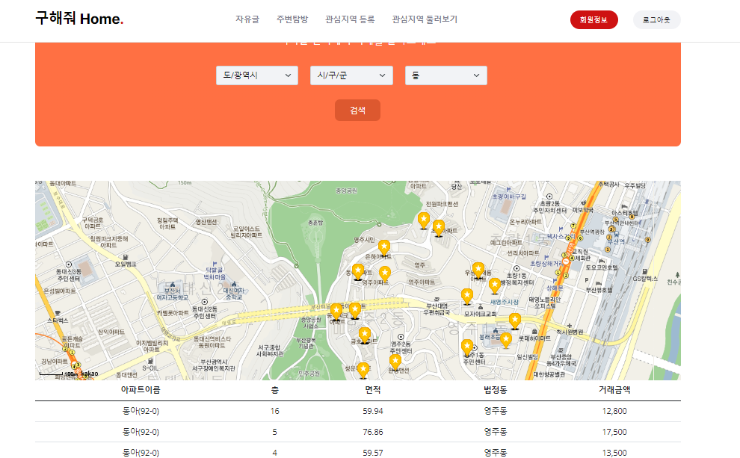

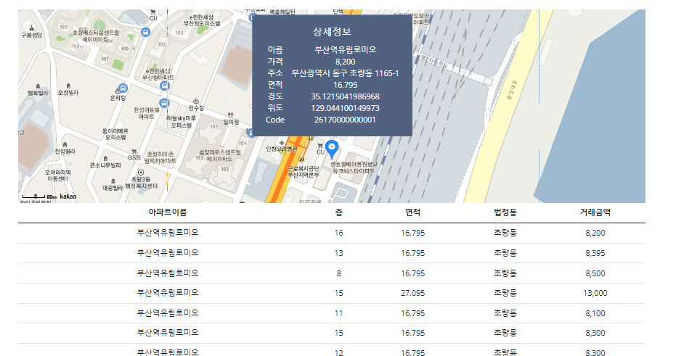

테이블의 각 행 클릭시 해당 정보를 카카오 지도의 인포 윈도우로 제공합니다.

# **회원정보 등록, 수정, 삭제 페이지**

1. **회원정보 등록**

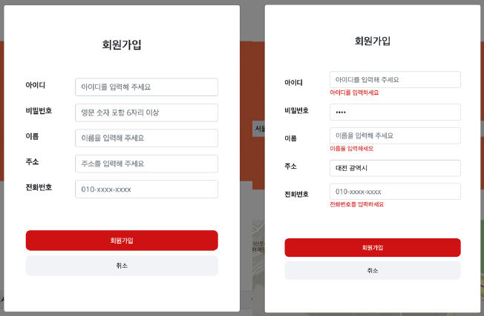

모달을 이용하여 회원가입 창을 구성하였습니다. 가입 요청시 유효성 검사를 시행합니다.

1. **회원정보 수정**

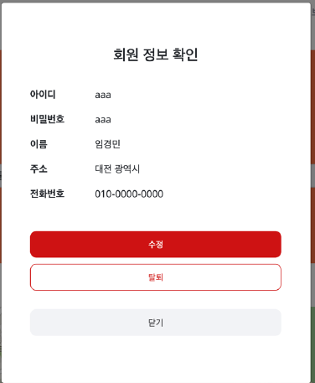

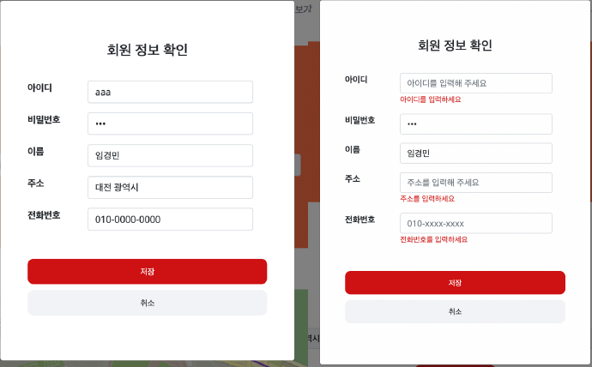

모달을 이용하여 회원정보 창를 구성하였습니다. 수정 요청시 유효성 검사를 시행합니다.

1. **회원정보 삭제**

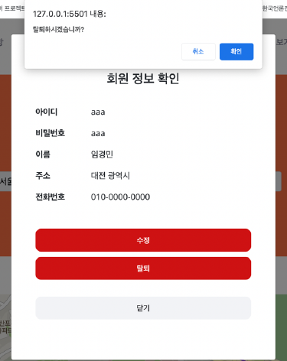

회원 정보 확인 창의 탈퇴 버튼 클릭 시 Confirm 창이 생성되며, 탈퇴 클릭 시 탈퇴 처리됩니다.

# **로그인/로그아웃 페이지**

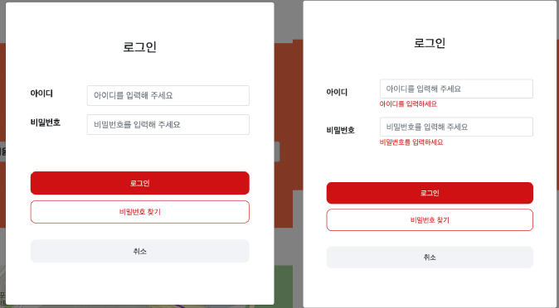

모달을 이용하여 로그인 수정 구성하였습니다. 수정 요청시 유효성 검사를 시행합니다.



상단 네비게이션 영역의 로그아웃 버튼 클릭시 로그아웃됩니다.

# **관심지역 등록/조회 페이지**

1. 관심지역 등록

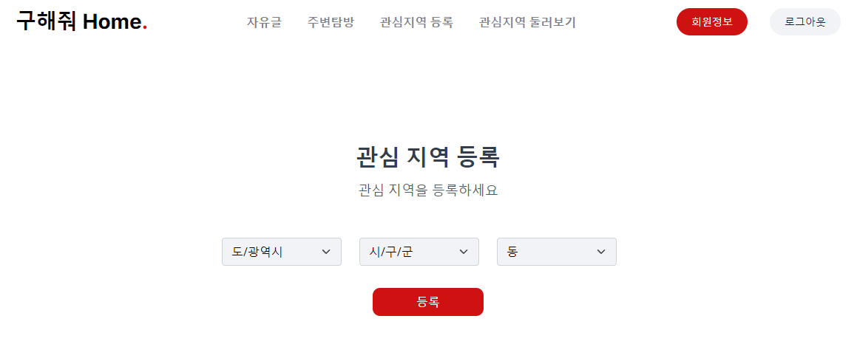

지역을 선택하여 등록 버튼 클릭을 통해 관심지역을 추가할 수 있습니다.

1. 관심지역 조회

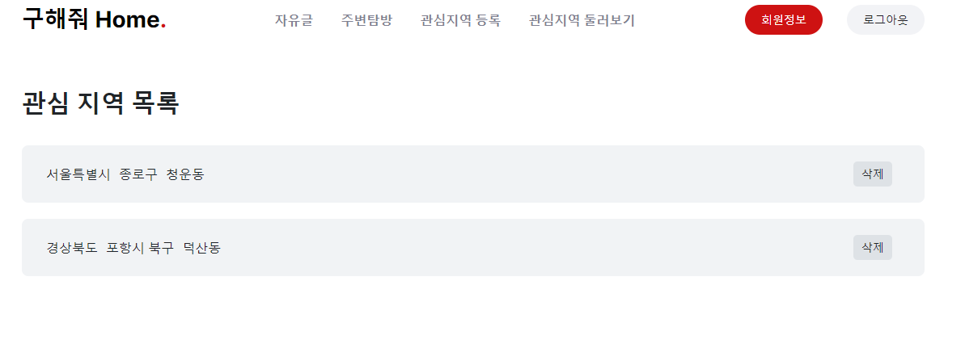

관심지역을 클릭 시 해당 지역 조회 페이지로 이동합니다.